# 三栏式布局

说明：页面中有两个侧边栏分别位于页面的左侧和右侧，页面的中间为主体部分，主体要求自适应宽度。三栏在同一行上显示，高度可以不同。类似于下面这一种。

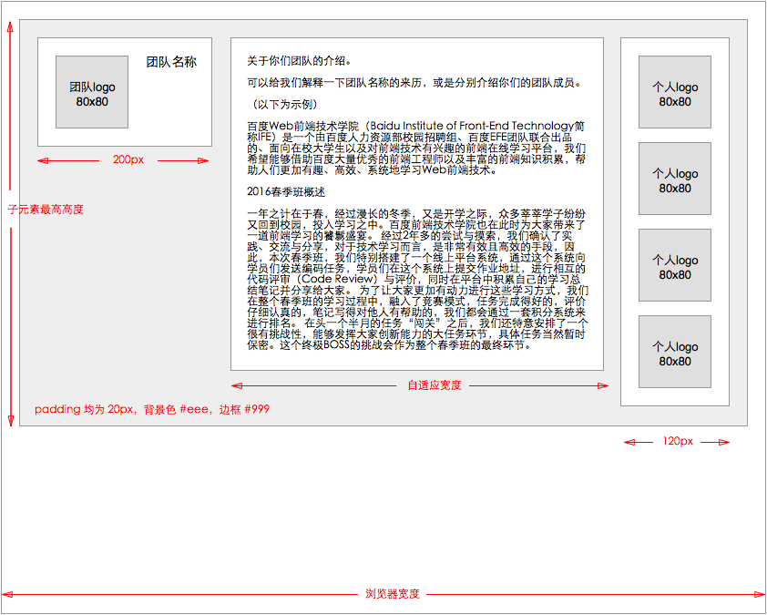

1、首先两个侧边栏，可也通过浮动实现。一个左浮动，一个右浮动。

2、中间部分的自适应宽度可以通过块级元素的独占一行的特性，再通过margin值调整左右距离使得浮动的两个侧边栏和中间的主体部分显示在同一高度上。

3、这里有一个小细节，写代码的时候，先写侧边栏的代码，再写中间主体部分的代码。因为浮动是在水平方向上浮动的，当把主体部分的代码写在两侧边栏中的时候，那么右侧边栏显示在下一行，如下图所示

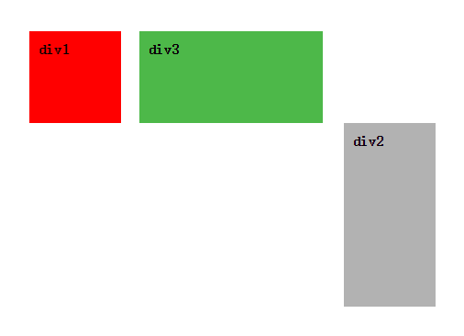

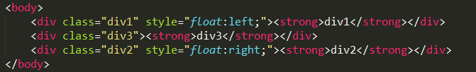

**不浮动元素写在中间无法实现三栏式布局**

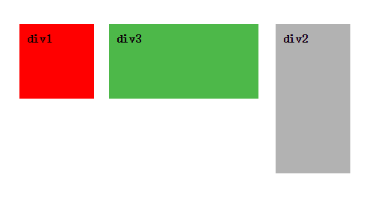

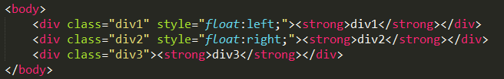

**浮动元素写在中间可实现三栏式布局**